Нужны ли витамины в шампуне?

Задание: Изучите информацию на карточке. Вспомните особенности строения волоса. Ответьте на вопрос: «Поможет ли витамин F, содержащийся в шампуне, улучшить структуру волоса?». Приведите не менее двух аргументов, подтверждающих ваш ответ.
___________________________________________________________________________________________________________________________________________________________________________________________________
Витамин F
В отличие от других витаминов - это целая группа жирных кислот с молекулярной массой 270 – 300 атомных единиц.
Живая часть волоса находится под эпидермисом.
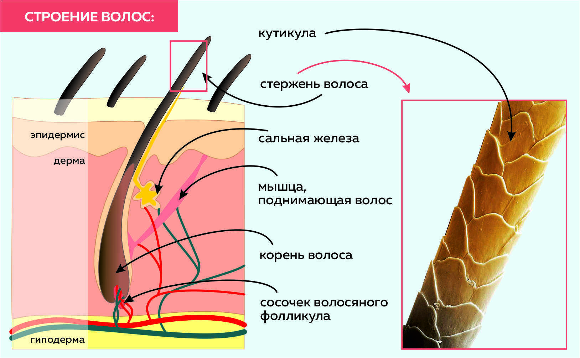
Выросший из-под него волос состоит из мёртвой ткани.

Витамин F

Витамин F – это группа ненасыщенных жирных кислот (линолевая, линоленовая и арахидоновая). Эти кислоты являются для организма незаменимыми и должны поступать в организм с пищей.

Линоленовая кислота | Линолевая кислота | Арахидоновая кислота
С₁₇H₂₉COOH | С₁₇H₃₁COOH | С₁₉H₃₁COOH

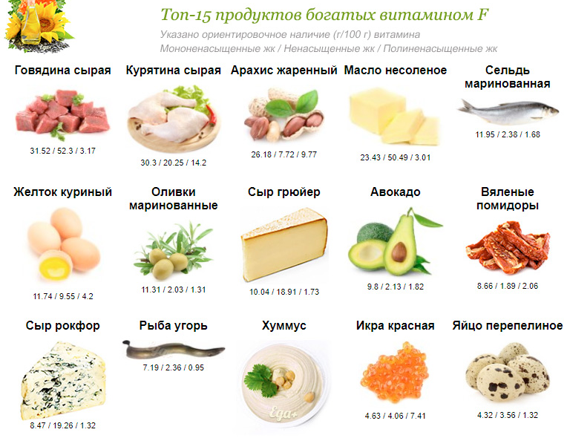
Жирные кислоты линолевого типа входят в состав фосфолипидов мембран животных клеток. При недостатке их в пище происходит нарушение функционирования биологических мембран и жирового обмена в тканях, что приводит к развитию патологических процессов, в частности дерматозов, поражений печени, развивается атеросклероз сосудов.
Витамин F обладает антиаллергическим действием, принимает участие в синтезе жиров, метаболизме холестерина, способствует заживлению ран. Наиболее часто недостаточность витамина F выражается в болезнях кожи (в частности экзема), волос, ломкость ногтей, прыщи.
Незаменимые жирные кислоты всасываются в тонком кишечнике, как и остальные жирные кислоты, и транспортируются к органам.
Чрезмерное потребление углеводов увеличивает потребность в витамине F.
Токсичности у витамина F нет, но чрезмерный прием может привести к увеличению веса тела.

Не стоит злоупотреблять омега-3 жирными кислотами, т.к. у них есть свойство разжижать кровь, и они могут быть причиной кровотечений.
Суточная потребность в витамине F для взрослых составляет около 1000 м г, что соответствует 20-30 г растительного масла.
Лучшие натуральные источники: растительные масла из завязи пшеницы, льняного семени, подсолнечника, соевых бобов, арахиса; миндаль, авокадо, овсяные хлопья, кукуруза, неочищенный рис, орехи. Все растительные масла должны быть первого холодного отжима, нефильтрованные, недезодоризованные.
Особенности витамина F — жирорастворим, очень чувствителен к свету, нагреванию и контакту с воздухом, что порождает образование токсичных окисей и свободных радикалов, поэтому для защиты витамина F его следует принимать одновременно с антиоксидантами (витамином Е, бета-каротином и селеном).

Задание:
Ознакомьтесь с информацией. Ответьте на вопросы:
1. К какой группе кислот относятся кислоты, входящие в состав витамина F (нужное подчеркните, устно поясните свой ответ):
А) Органические/ Неорганические
Б) Насыщенные/ Ненасыщенные
В) Одноосновные/ Двухосновные
Г) Алифатические/ Ароматические
2. Предположите, почему такие кислоты называют жирными?
3. Может ли шампунь, содержащий витамин F улучшить состояние кожи головы? Ответ подтвердите двумя тезисами из текста и математическими расчетами. (Необходимо учитывать, что поры кожи пропускают молекулы, не превышающие 500 атомных единиц массы).
4. Выберите действия, которые существенно улучшат состояние волос и ногтей:
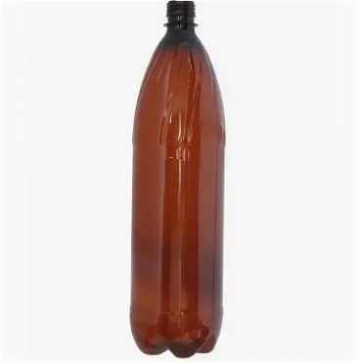
А) Снизить количество употребляемых углеводов.
Б) Увеличить количество употребляемых углеводов.
В) Употреблять в пищу только рафинированные и дезодорированные растительные масла.
Г) Сократить количество употребляемых жиров до 2 – 10 г. в сутки.
Д) Включить в рацион орехи и семена подсолнечника, льна, тыквы.
5. Выберите, в какой таре лучше хранить нефильтрованное масло.
Рисунок 2
Рисунок 1

Как правильно: бриллиантовая крошка или алмазная крошка?
Порою можно услышать выражение – «бриллиантовая крошка». Оно используется в рекламе продуктов и даже пишется на этикетках товаров.  Как правило, в обиходе так называют мелкие бриллианты. Когда спрашиваешь, почему бриллианты называют крошкой, то можно услышать, что все так называют, а некоторые находят подтверждение этому на этикетке и говорят в ответ: «А там написано Кр». Это, по их мнению, означает - «крошка бриллиантов».  На самом деле «Кр» обозначает тип огранки бриллианта – круглый. Если мы читаем Кр-57 – это классическая круглая пятидесятисемигранная бриллиантовая огранка, если Кр-17, то это упрощенная круглая семнадцатигранная бриллиантовая огранка. Другие названия камней с одинарной огранкой – рассев, алмазный акцент, одинарная огранка.  А получить «бриллиантовую крошку» просто, достаточно по бриллианту ударить молотком. | 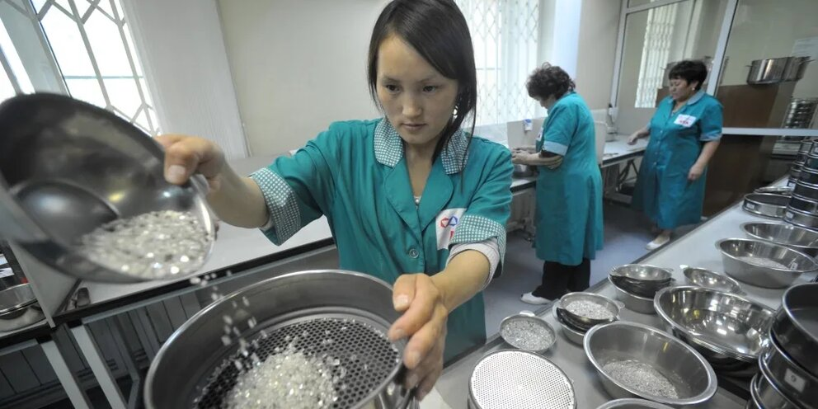  Сортировка алмазов
Алмазная крошка, как предполагает название, представляет собой небольшие ломаные фрагменты большого камня. Они не полируются и не формируются в какую-то конкретную форму, то есть не являются гранеными. Поскольку они не полируются, их поверхность не гладкая, а шероховатая на ощупь.
Они, как правило, небольшие (менее 0,2 карата весом), и часто используются как камни акцента вокруг большого центрального бриллианта.
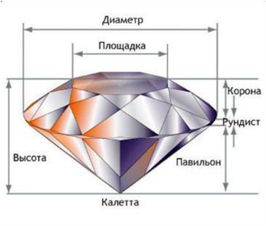
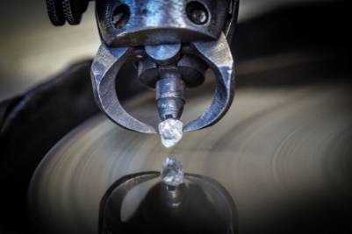
Процесс огранки алмаза Классическая форма огранки

Фосфор (ударение на первое «О»)  - химический элемент, играющий важную роль в жизнедеятельности животных и растений, образующий два простых вещества (аллотропных видоизменения): белый и красный фосфор. | Рhosphorus  /ˈfɒsfərəs/  - ​a chemical element. Phosphorus is found in several different forms, including as a poisonous, pale yellow substance that shines in the dark and starts to burn as soon as it is placed in air.
Фосфор (ударение на второе «О»)  - люминофор, вещество, светящееся под действием энергии возбуждения. Фосфоры могут светиться и после прекращения внешнего воздействия. В аварийных источниках света могут быть фосфоры, светящиеся под действием радиоактивного излучения или электрического поля. В организмах обеспечивают биолюминесценцию. | Рhosphor  /ˈfɒsfər/  - a synthetic fluorescent or phosphorescent substance, especially any of those used to coat the screens of cathode ray tubes.

